متوسطة : علواش عبد القادر - تخمارت- المستوى : السنة أولى متوسط
السنة الدراسية : 2023/2024 المدة : ساعة و نصف
الإختبار الثالث في المادة العلوم الفيزيائية و التكنولوجيا
الوضعية الأولى (06 ن) :
يساعدنا الضوء على رؤية الأجسام من حولنا ، لكن الضوء ينتشر فقط في بعض أوساط ، من أجل تمييز بينها قام ياسين بتصنيف بعض الأجسام في الجدول التالي:
الأجسام : ورق مزيت ، الماء ، الزجاج الأملس ، كتاب ، الضباب ، الهواء ، لوح خشب ، قارورة بلاستيكية .
1)- ساعد ياسين على تصنيف هذه الأجسام في الجدول التالي :
وسط شفاف | وسط شاف | وسط عاتم
2)- ما الفرق بين وسطين الشفاف والعاتم ؟
(1)
- قام ياسين باسقاط ضوءا على كرة عاتمة
(2)
فتشكلت على الشاشة ثلاثة مناطق (السند 01)
(3)
3)- سم المناطق المرقمة .
4)- ما نوع المنبع الضوئي الذي استعمله ياسين ؟ ، علل.
السند (1)
الوضعية الثانية (06 ن) :
الجزء الأول: ينتمي كوكب الارض الى مجموعة من الكواكب التي تدور حول الشمس و يدور حول الارض قمرا وحيدا تابع له
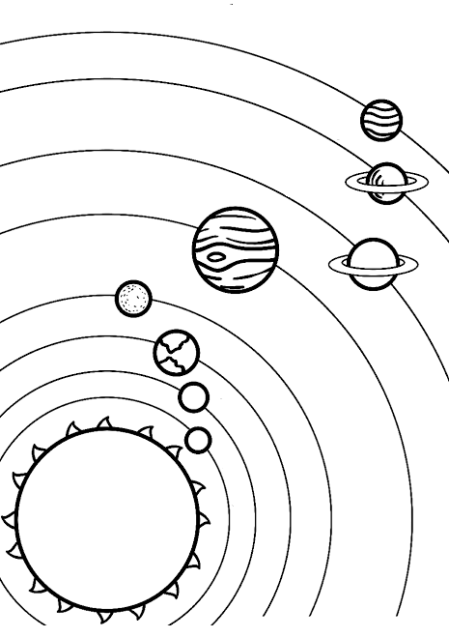
- على ضوء ما درست اجب على ما يلي:
- اذكر مجموعة الكواكب و رتبها من القريب الى البعيد عن الشمس.
- عرف ما يلي: أ- يوم الكوكب ب- سنة الكوكب جـ - السنة الضوئية
الجزء الثاني: ينتشر الضو في الأوساط الشفافة و الشافة.
- اذكر شروط رؤية العين للجسم
- اعد الرسم على ورقة الاجابة ثم اكمله مبينا مسار الضوء لتبين كيفية الرؤية المباشرة لكرة التنس.

إقلب الصفحة
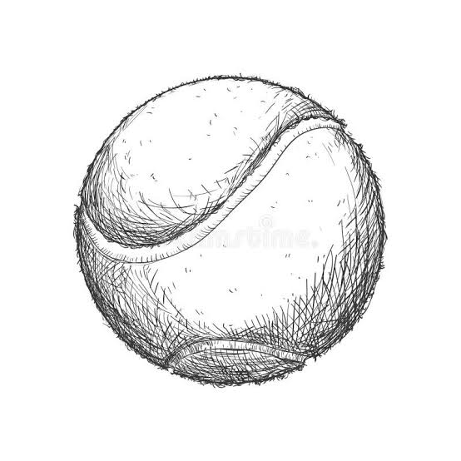
كرة تنس

العين

مصباح

الوضعية الادماجية (08 ن) :
طلب الملك اليوناني هيرون الثاني من العالم أرخميدس التحقق مما إذا كان التاج الذي الذي صنعه الصائغ مصنوعا بالكامل من الذهب أو أنه قد أضاف له معادن أخرى.
ففكر أرخميدس في قياس كتلته الحجمية فقام بقياس كتلته و حجمه كما هو موضح في (السند 03).
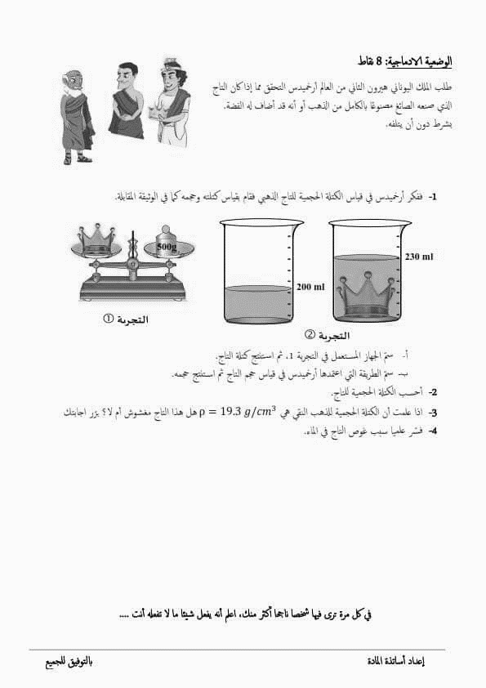
579 g

230 cm³
200 cm³

السند (2)

التعليمة :
1)- ما اسم الجهاز المستعمل في التجربة (1) ؟ ، ثم استنتج كتلة التاج .
2)- سم الطريقة التي استعملها أرخميدس لقياس حجم التاج في التجربة (2) ، ثم استنتج حجمه.
3)- احسب الكتلة الحجمية للتاج .
4)- اذا علمت أن الكتلة الحجمية للذهب النقي هي : ƿ=19.3 g/cm³ .
هل هذا التاج مغشوش أم لا ، برر اجابتك.

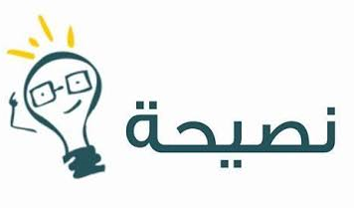

لا تمزق الورقة عزيزي التلميذ لأنها مكتوبة بلغة القرآن الكريم احتفظ بها لزملائك العام القادم لتكون لك صدقة جارية
إنتهى....... بالتوفيق.....
2

